|  |  |
| --- | --- |
| **Nombre:** Arnau Marcos Almansa  **Nombre:** Eric Demeuldre Val | **Grupo:** 416 |
| **Número de Práctica:** 3 |  |

**EJERCICIOS.**

**Ejercicio 1 (2 puntos).-** Del siguiente circuito se pide:

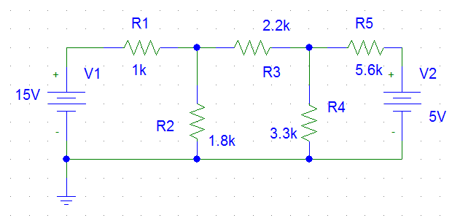

1. Polarización del circuito (tensión en cada nodo y corriente en cada rama), usando el PSPICE.

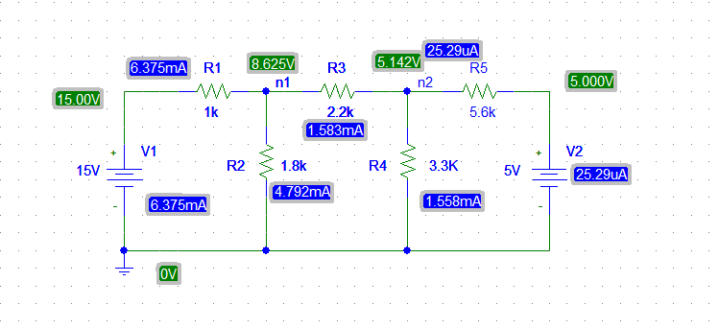

1. Demostración de las leyes de Kirchoff. Escribir las ecuaciones analíticas para resolver el circuito y comparar los resultados. (ecuaciones como si tuvieseis que resolver el circuito “a mano”. Pista: aplicar ley de nodos, salen 2 ecuaciones con 2 incógnitas.

Declaramos los sentidos de las corrientes:

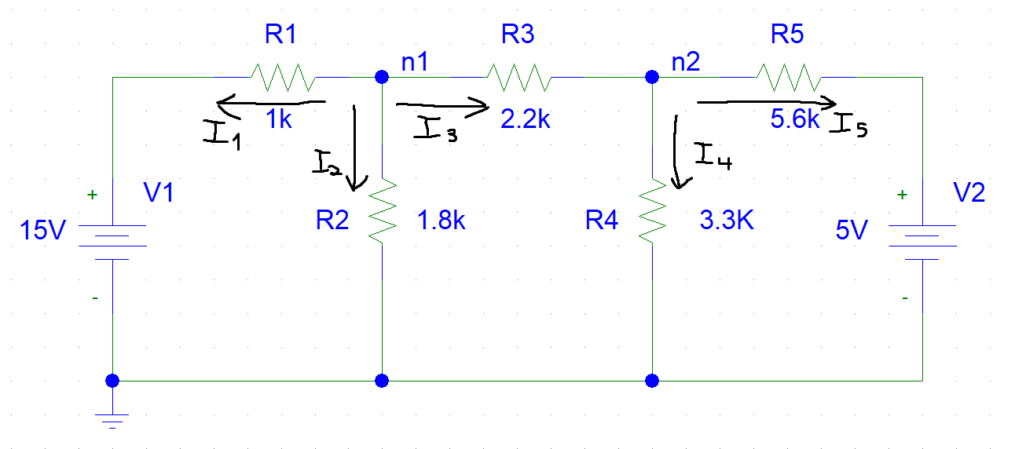

Declaramos los valores de las resistencias:

Ecuaciones de los nodos:

Sustituimos las intensidades:

Aislamos Vn2:

Al resolver, el resultado es:

NOTA: es posible usar cualquier valor de resistencia si se indica CLARAMENTE que valores tiene cada resistencia (sea con un pantallazo del PSPICE o una tabla indicándolo).

**Ejercicio 2 (2 puntos).-** Realizar el ejercicio 3 del documento “Tutorial_PSpice_UAH.pdf”, **OBVIANDO** el apartado 3.3 y la dependencia de las resistencias con la temperatura apartado 3.6.

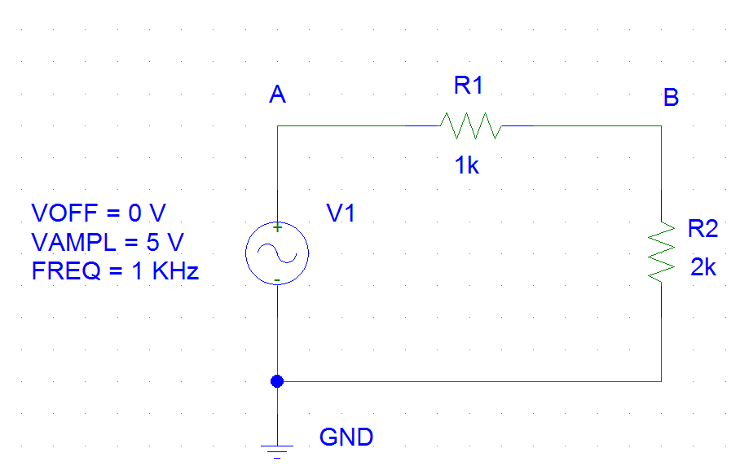

Se pide la visualización de tres periodos completos de la tensión en el nodo B (hacer un pantallazo del resultado). Se debe explicar que es la amplitud y el periodo de esa señal con ayuda de los cursores. Justificar los valores que deben introducirse en el análisis “transient” para observar los tres periodos.

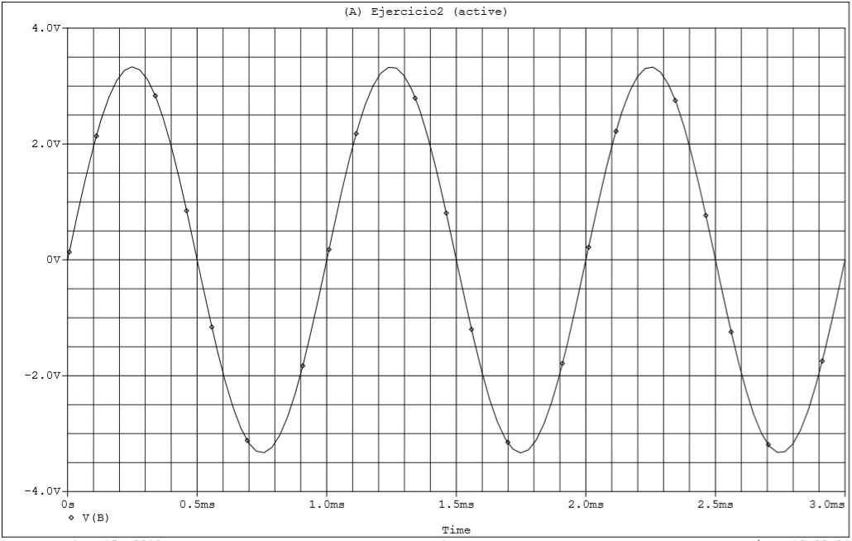

Utilizando el cursor, podemos determinar que la amplitud de onda es de aproximadamente 3,33V.

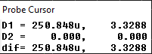

También con el cursor, podemos determinar que el periodo de la onda es de 1ms.

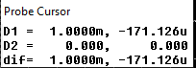

Para poder observar los tres periodos, es necesario configurar el apartado “transient” de la siguiente manera:

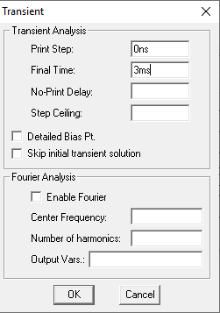

Hay que marcar el “Print Step” a 0 y el “Final Step” a 3 veces el periodo de la señal, 3ms en este caso.

**Ejercicio 3 (2 puntos).-** Sea R2 un potenciómetro o resistencia variable. Utilizando el modo de simulación “Parametric” simultáneamente con el modo temporal “Transient”, obtenga un periodo de la señal de salida (Vo) para valores del potenciómetro, R2= {10k, 50k, 100k}:

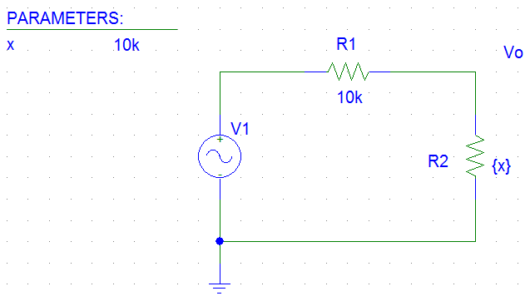

NOTA: Los parámetros del generador de señal son: VOFF = 0; VAMPL = 10; FREQ = 10k.

* ¿Qué barrido temporal precisa realizar para observar un periodo completo para la señal de salida (Vo)? Escriba la ecuación o cuentas realizadas.

f = 10000Hz

, , ,

Se requiere un barrido temporal de 0.1ms.

* Justifique el resultado obtenido (comentar porque disminuye la amplitud de las ondas e identificar cada señal con la resistencia que la produce).

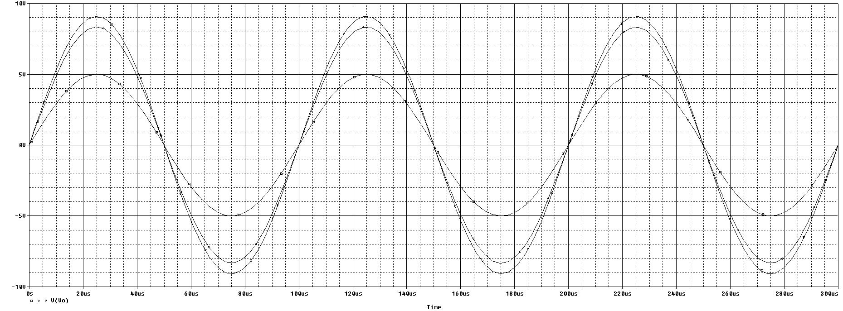

La señal de mayor amplitud corresponde con la resistencia de 100k, la de amplitud intermedia corresponde a la de 50k y la de menor amplitud corresponde con la de 10k.

Esto sucede porque el circuito es un divisor de tensión.

De esta forma, cuanto mayor sea el valor de R2, mayor será el voltaje que cae en la resistencia, en este caso, la diferencia de voltaje entre tierra y Vo.

* Si en lugar de utilizar el generador de señal, se utiliza una fuente de alimentación de tensión continua de amplitud 10V, ¿qué tensión obtendríamos a la salida Vo?

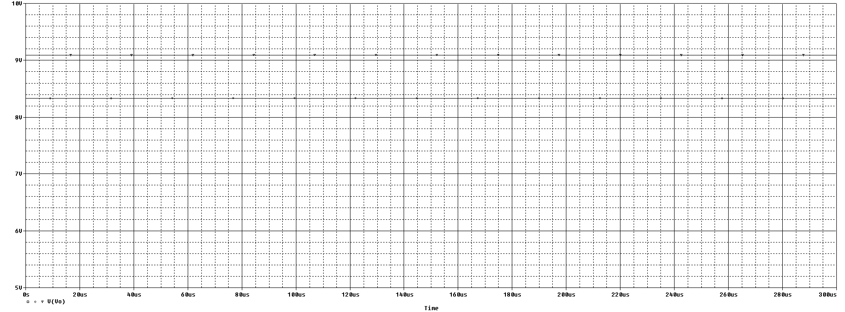

Para la resistencia de 100k obtenemos 9V, para la resistencia de 50k obtenemos 8,33V y 5V para la de 10k.

**Ejercicio 4 (2 puntos).-** Ejercicio 7 del documento “Tutorial_Pspice_UAH.pdf”.

Circuito:

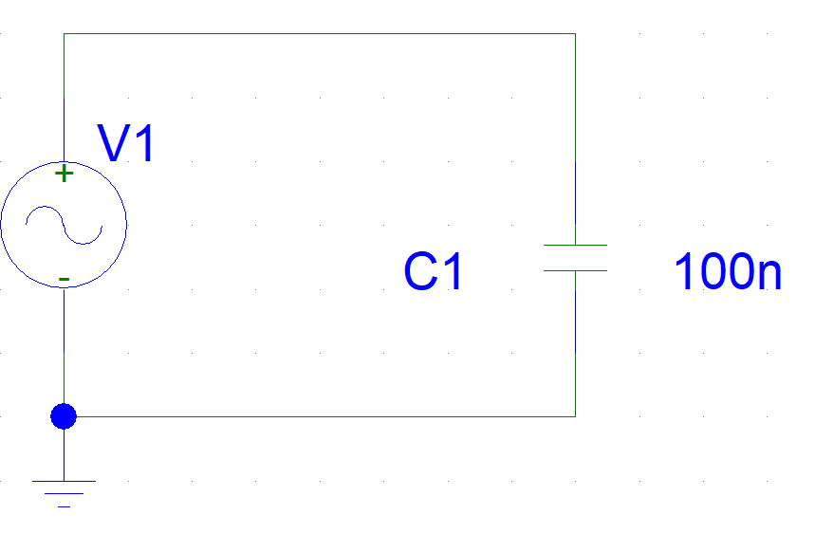

Grafica según el enunciado de “Tutorial_Pspice_UAH.pdf”:



Grafica utilizando DB(1 / I(C1)):



Como podemos observar en la gráfica, la impedancia del condensador disminuye cuanto más alta es la frecuencia, ya que, según la formula de la impedancia de un condensador, cuanto más grande sea la frecuencia (w), más pequeña es la impedancia ya que son

inversamente proporcionales.

**Ejercicio 5 (2 puntos).-** Estudio de la evolución temporal de la señal de salida (Vo, caída de

tensión en el diodo) del circuito del ejemplo del documento “spice.pdf”.

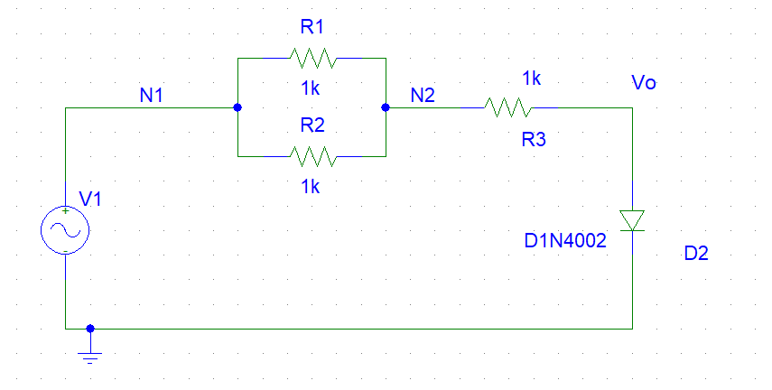

* Dibuje cuatro periodos completos de dicha señal.

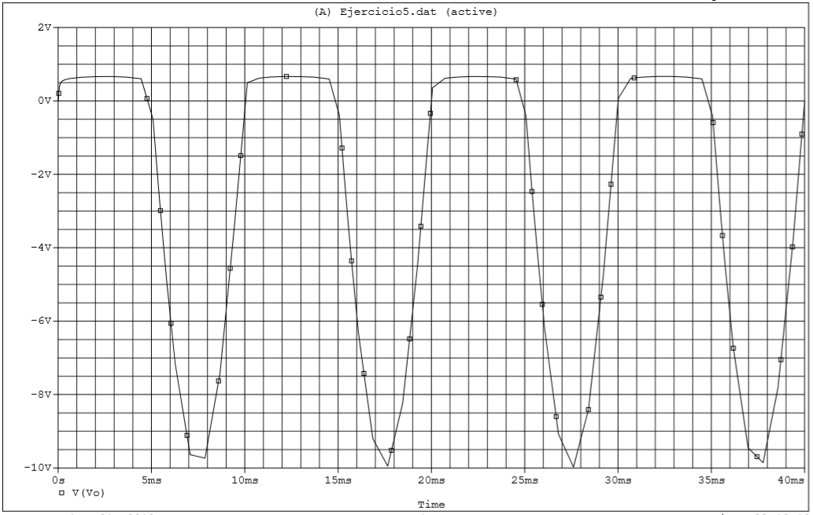

* Justifique el comportamiento de Vo.

El diodo permite la circulación de corriente en un sentido pero no en el opuesto.